2025届毕业生求职创业补贴系统操作指引(学生端口）
一、注册个人账号
（网址：https://ggfw.hrss.gd.gov.cn/employment/internet/portal/#/home）
（一）账号使用说明
个人账号注册，必须使用本人真实有效的信息进行注册，否则将无法进行实名认证，以免影响业务办理。【可以通过广东省统一身份认证扫码登录，在粤省事扫码；或使用电子社保卡扫码登录，减少注册步骤、实名认证环节。】
（二）操作流程
1.通过系统登录界面，点击【登录】，再点击【个人注册】，按页面信息填写，进行注册。
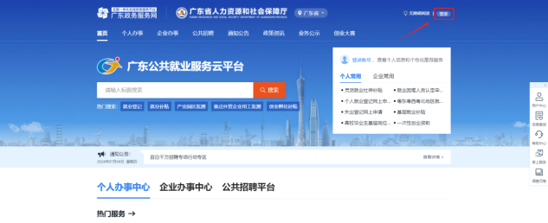
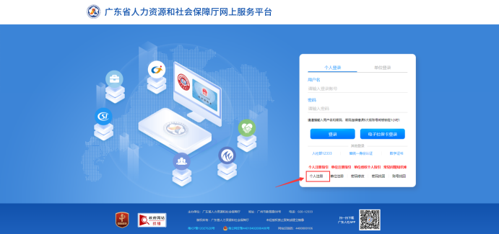
2.注册完个人信息后，需实名认证才可办理业务。【通过广东省统一身份认证扫码登录，在粤省事扫码；或使用电子社保卡扫码登录，可减少实名认证环节。】

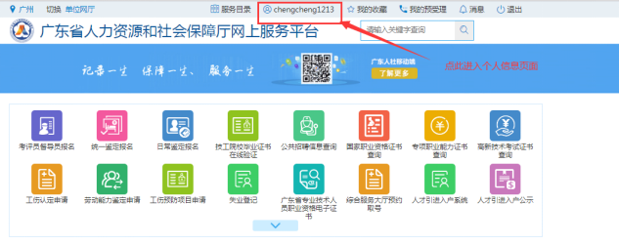
3.点击【去认证】，根据页面信息进行实名认证。
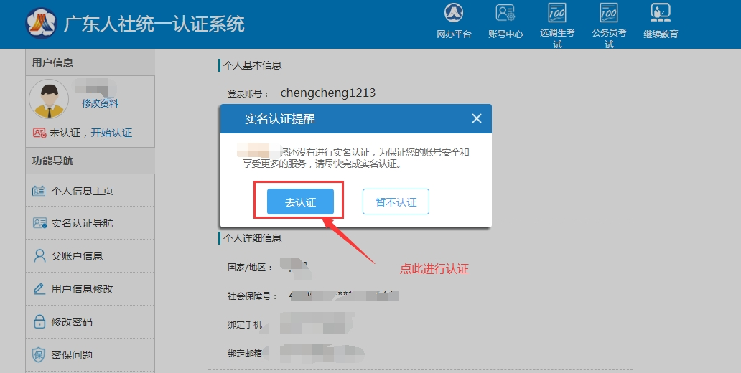
二、登录“广东公共就业服务云平台”
建议用“电子社保卡”或“省统一身份认证”登录，登录网址：https://ggfw.hrss.gd.gov.cn/employment/internet/portal/#/home
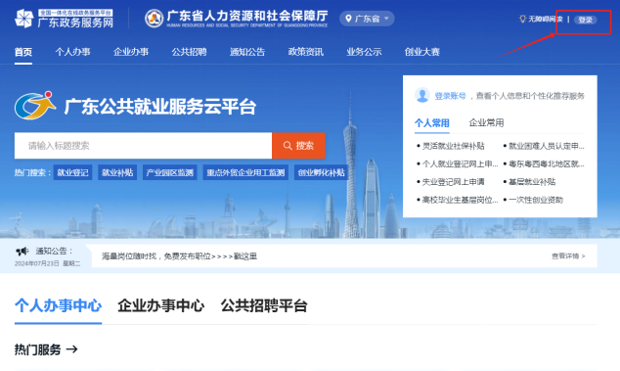
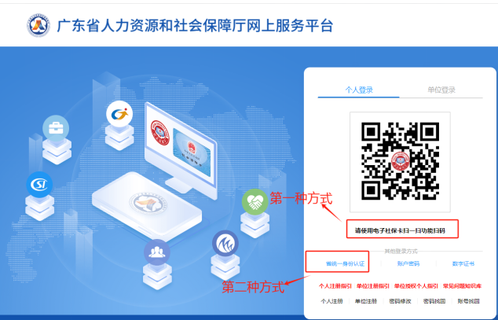
- 申请补贴。
- 进入“个人办事”界面，找到“补贴申办”-“求职创业补贴”，点击“立即办理”。
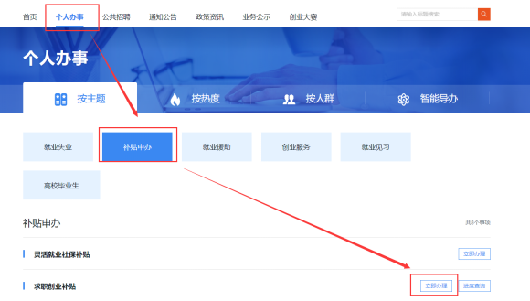
- 填写补贴申请相关信息，点击“保存”进入下一步，上传附件材料，点击“提交”到毕业院校审核。
注意事项：
- 姓名和身份证号码务必与本人信息一致，如输入身份证号码自动带出姓名非本人姓名（可能为曾用名、错别字、生僻字等），需要联系人社部门修改基础库信息后再填写申请信息。
- 请确认手机号码准确无误，方便收到审核进度信息。
- 毕业院校信息需准确填报，否则院校获取不到学生的补贴申请信息。
- 请根据选择的人员类别上传对应附件材料，具体要求如下：
材料类别 | 人员类型 | 附件上传要求
困难情形材料 | 城乡居民最低生活  保障证 | 请上传低保证扫描件或低保证明（只需提交其中一个材料，低保证明必须由县/区级以上民政部门开具）。  注意：  ①低保证上需要有户主姓名和学生姓名，低保证上无学生姓名，需上传出生证或者户口页佐证与户主的亲属关系。  ②低保证需有年检信息，（一般为一年一检）申请补贴时低保证仍处于有效期内。
困难情形材料 | 特困职工证 | 请上传特困职工证扫描件。  注意：特困职工证上无学生姓名的，需上传出生证或者户口页佐证与持证人的亲属关系
困难情形材料 | 本省脱贫人口 | 无需上传材料
困难情形材料 | 外省脱贫人口 | 无需上传材料
困难情形材料 | 残疾人证(含残疾军人证) | 请上传残疾人证（含残疾军人证）原件。  注意：  ①非本人持有证件的，需上传出生证或者户口页佐证与持证人的亲属关系；  ②申请补贴时残疾人证（含残疾军人证）需在有效期内。
困难情形材料 | 特困人员救助供养证 | 请上传特困人员救助供养证扫描件。  注意：此证件需本人持有。
困难情形材料 | 曾获得国家助学贷款 | 请上传本人的国家助学贷款合同扫描件（不含受理证明）

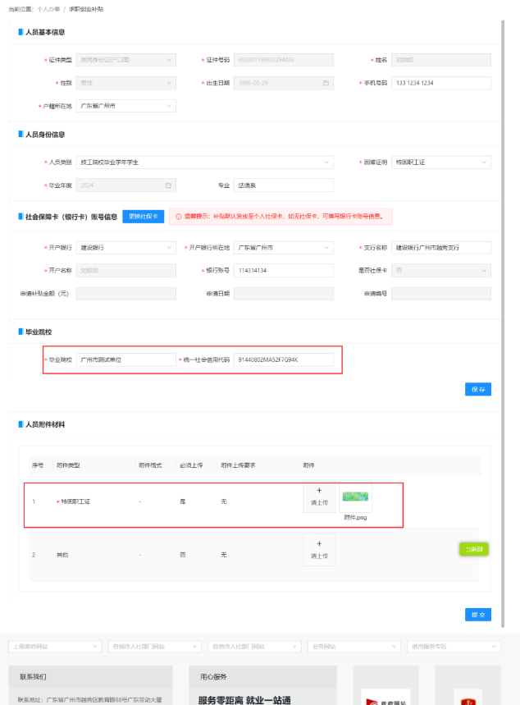
- 查询办理进度。
- 学生保存或提交申请后，进入“个人办事”界面，找到“补贴申办”-“求职创业补贴”，点击“进度查询”。注：在首页右边的“进度查询”无法查询。
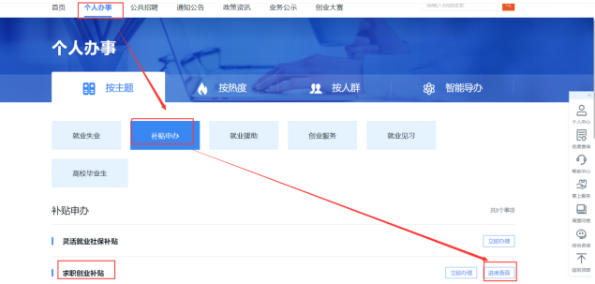
- 求职创业补贴学生端进度查询界面，可查看本人保存或提交的求职创业补贴申请，以及查看学校审核状态、人社部门审核状态。对于学校退回的记录，可查看学校退回意见，并进行修改。
